ΜΟΥΣΙΚΗ ΣΤ΄ΤΑΞΗΣ
Πιο κάτω είναι ο Βυζαντινός Ύμνος «Τη Υπερμάχω Στρατηγώ» του υμνογράφου Ρωμανού του Μελωδού. Αυτός ο Ύμνος (Κοντάκιο) της Ορθόδοξης Εκκλησίας είναι προς τιμή της Παναγίας. Επικράτησε να λέγεται Ακάθιστος Ύμνος γιατί ψάλλεται από τους Χριστιανούς πιστούς σε όρθια στάση.
*Η Βυζαντινή μουσική είναι μονόφωνη, δηλαδή όλοι ψάλλουν την ίδια μελωδία. Το μόνο αρμονικό στοιχείο είναι το Ισοκράτημα ή Ίσον που κρατεί συνεχώς μία φωνή. Δηλαδή, κάποια άλλη φωνή ψάλλει συνέχεια τα λόγια του Ύμνου χαμηλότερα από την κανονική μελωδία, βασισμένη πάνω σε μια νότα (συνήθως την πρώτη της κλίμακας) ή πάνω σε δύο νότες (την πρώτη και την πέμπτη της κλίμακας). Επίσης, η Βυζαντινή Μουσική είναι φωνητική και δεν χρησιμοποιεί μουσικά όργανα.
Μπορείτε να ακούσετε διαδικτυακά τον Ύμνο, στο Εκπαιδευτικό Υλικό Δημοτικής Εκπαίδευσης του ΥΠΠΑΝ ακολουθώντας τον σύνδεσμο Μουσική - Υλικό – Μουσικά Αρχεία, Παρτιτούρες στη σελ. 23.

Τη Υπερμάχω

Τη Υπερμάχω Στρατηγώ τα νικητήρια,
ως λυτρωθείσα των δεινών ευχαριστήρια,
αναγράφω Σοι η Πόλις Σου, Θεοτόκε.
Αλλ’ ως έχουσα το κράτος απροσμάχητον,
εκ παντοίων με κινδύνων ελευθέρωσον,
ίνα κράζω Σοι:
Χαίρε, Νύμφη ανύμφευτε.
Εδώ θα δείτε μια παρτιτούρα του Ύμνου «Τη Υπερμάχω» με Βυζαντινή σημειογραφία. Τα πιο κάτω σημάδια τα βλέπουν οι ψάλτες για να ξέρουν πως θα ψάλλουν τη μελωδία του ύμνου.
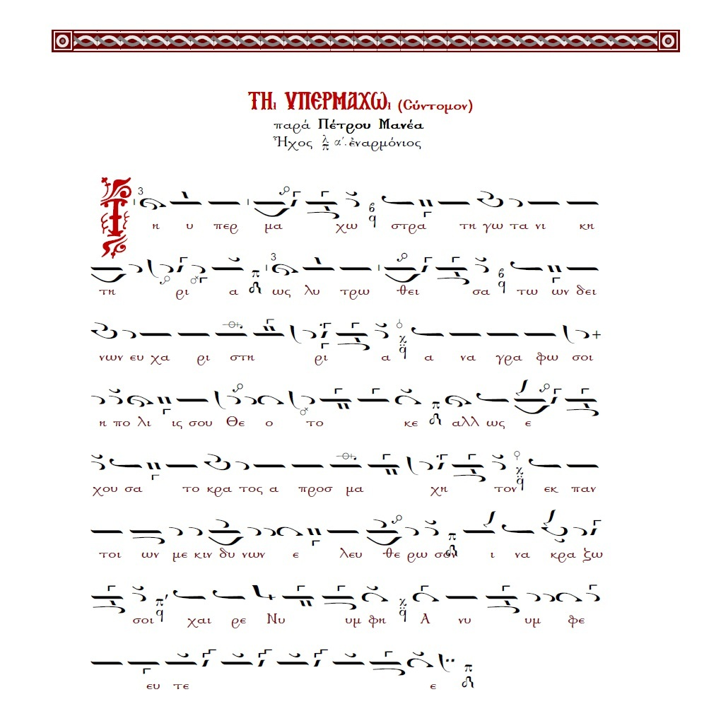

Στην επόμενη σελίδα θα βρείτε μια μελωδία που μπορείτε να την παίξετε στο μουσικό σας όργανο.

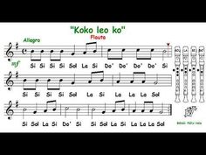
Allegro = Γρήγορα
Mf = μισοδυνατά

